Добрый день, мое домашнее задание по первому модулю.

Урок 1. Получить все файлы и папки

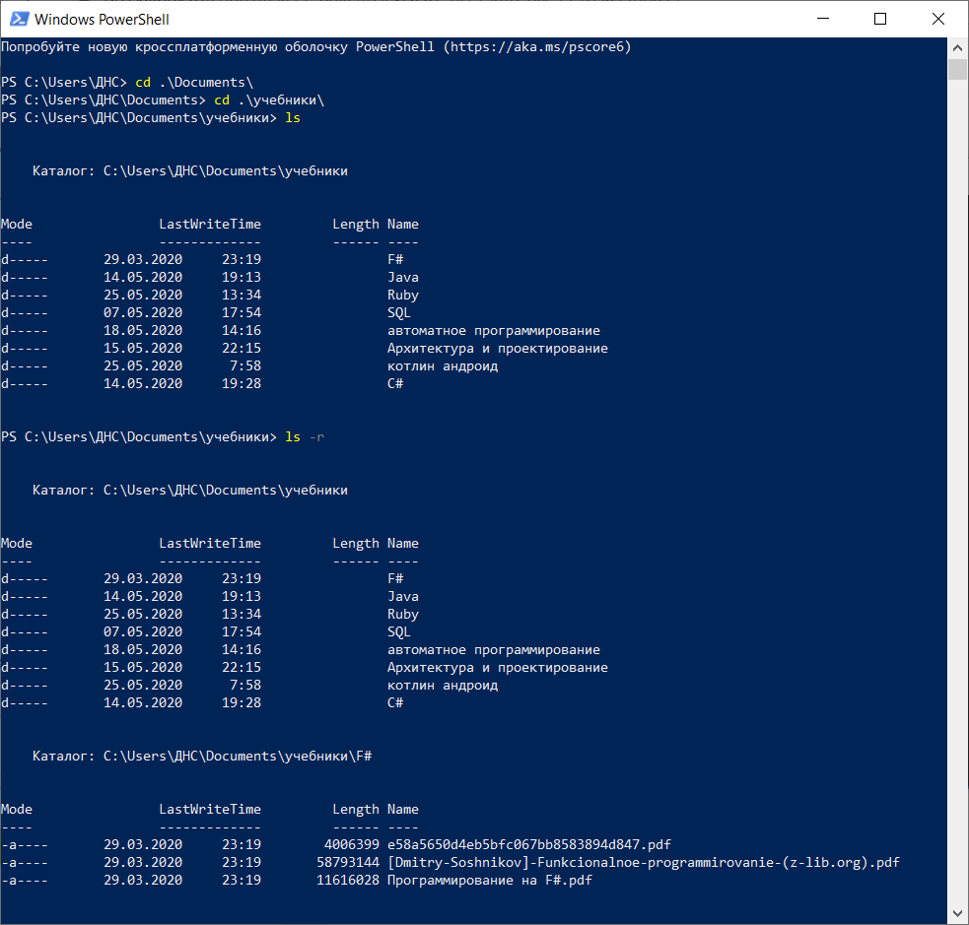

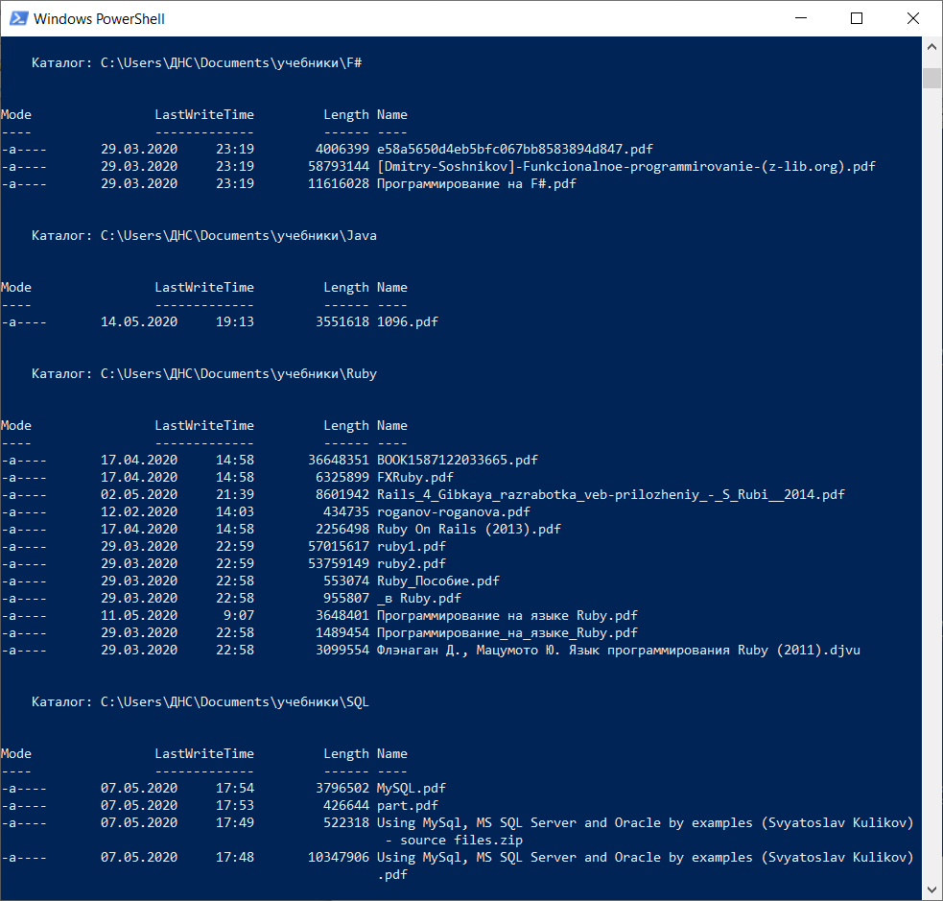

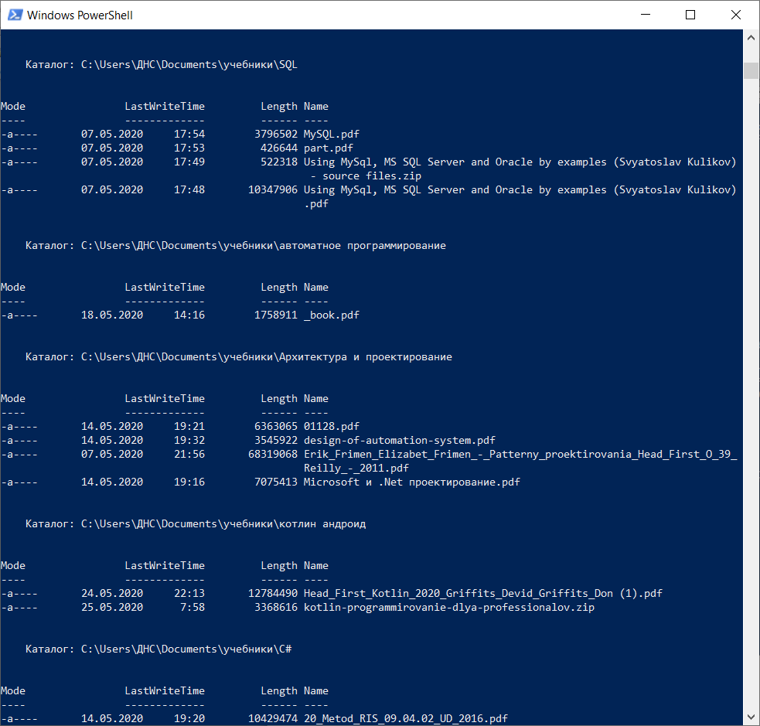

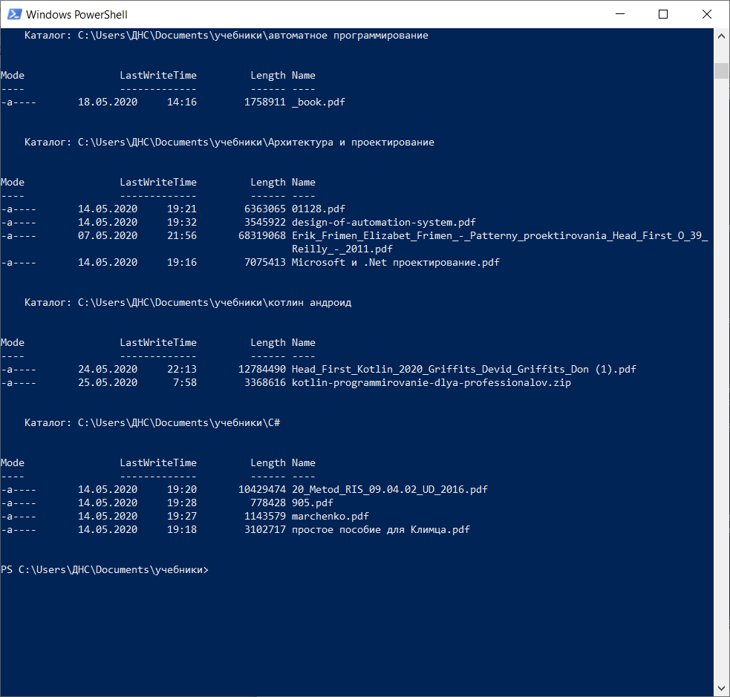

Получить информацию о погоде

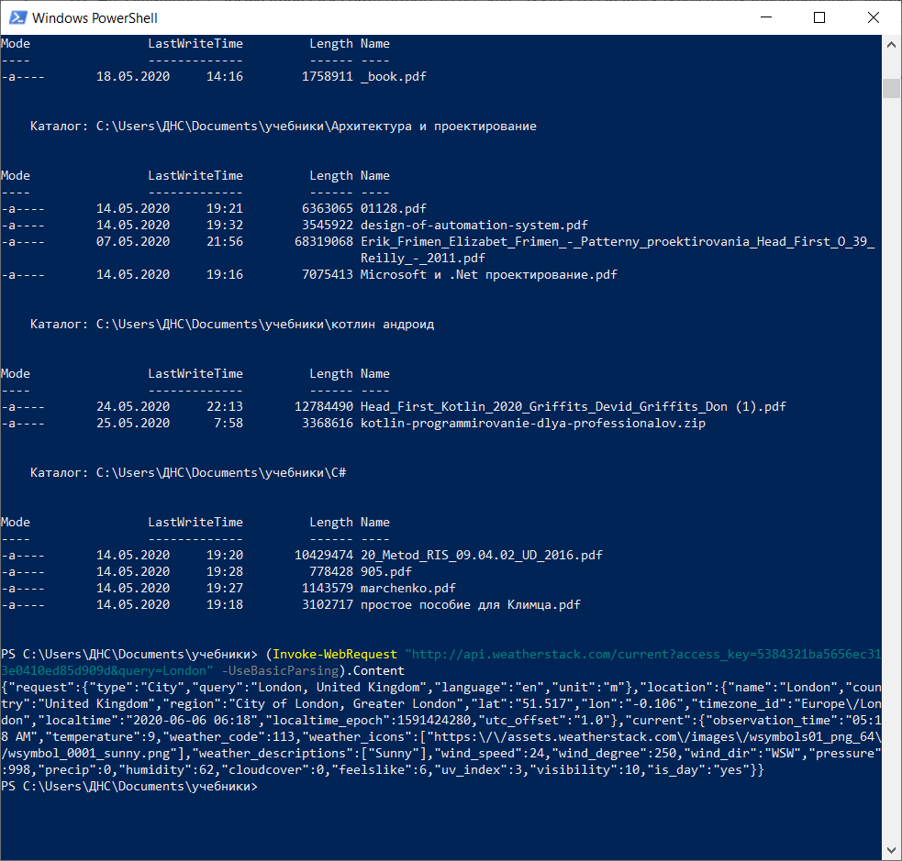

Урок 2.

А вот с friend.jar какие-то проблемы, пишет следующую ошибку

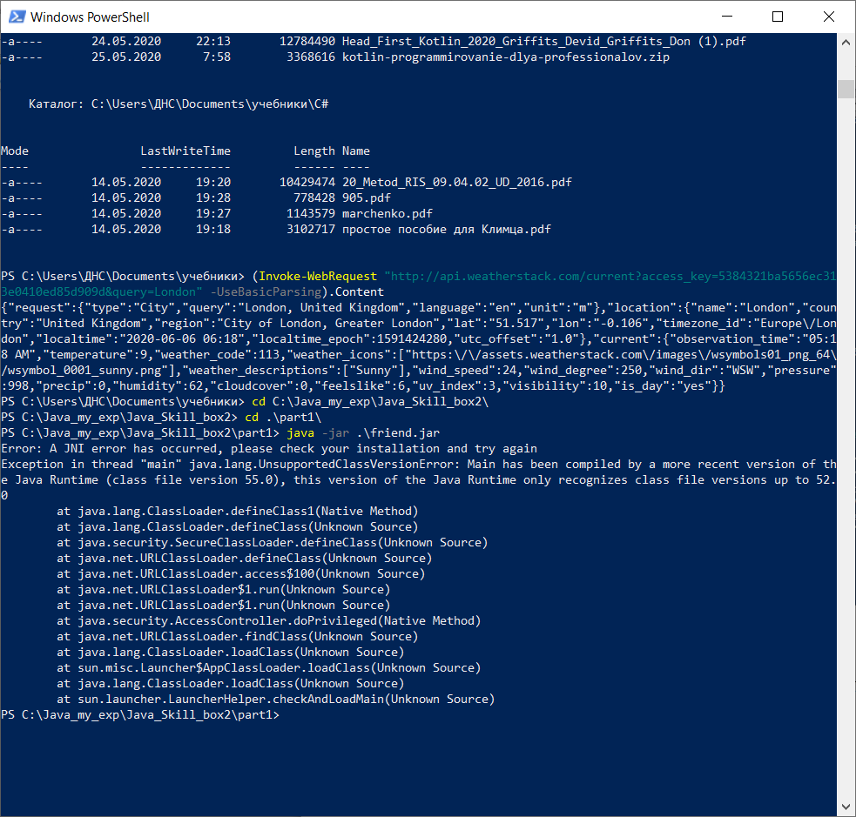Хотя вроде бы обновил JRE, пишет версия актуальна:

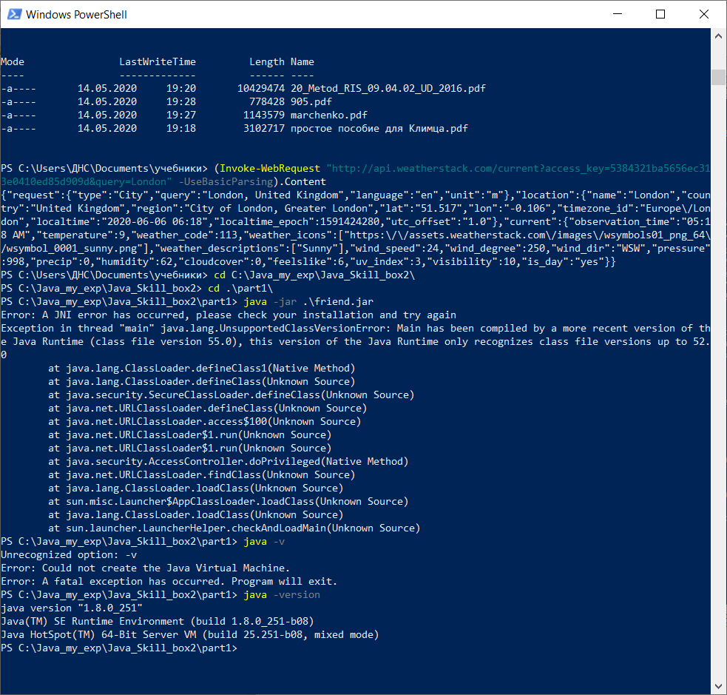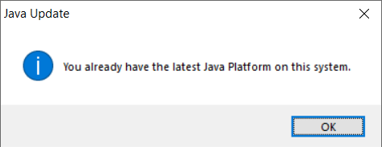

Собственно, в этом вопрос, что еще надо подгрузить? Если что, работать с jar умею, на работе постоянно требуется

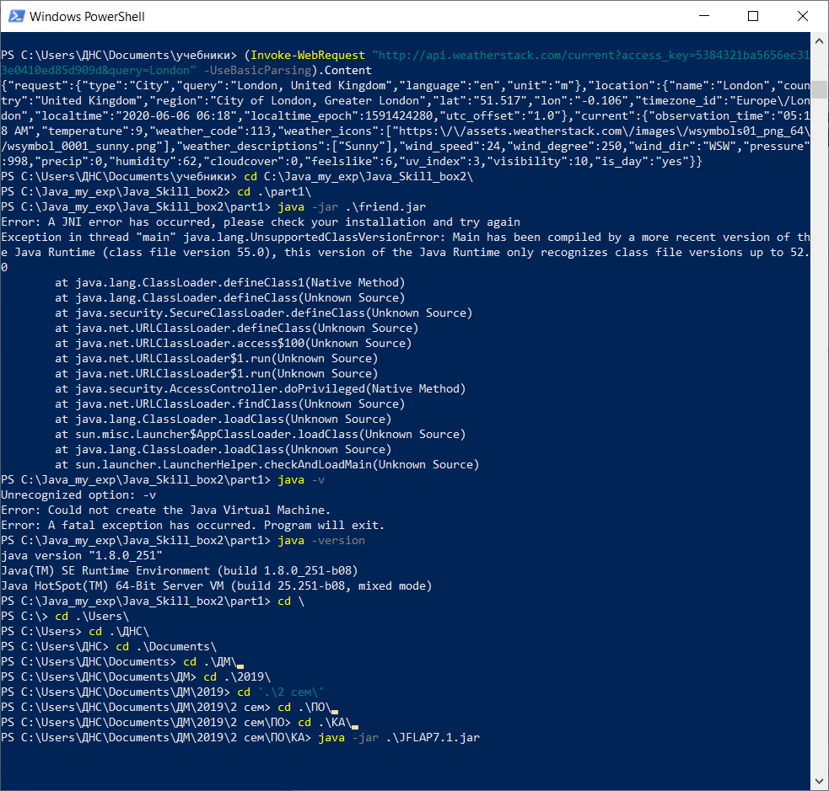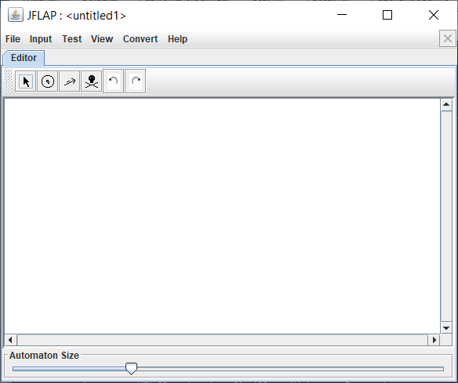

Урок 3.

Время проверяется в 38 и 40 строках, по идее должно еще в 42 и 44 строках, чтобы выявить “Доброй ночи”

Урок 4. Intellij установлена

Урок 5 и урок 6 приложены в виде отдельных папок.